附件1
2011年暑期社会实践立项初审条件

一、基本条件
1.提交项目申报书，各项内容均认真填写。
2.团队人数原则上3—10人，并配备指导教师，学院和学生组织组团的团队，鼓励专职团学干部、年青教师带队参加实践活动。
3.实践主题有意义并具有操作性。
二、评审细则
1.主题鲜明
符合今年暑期社会实践主题，结合社会热点、专业特色、科研项目等方面选题；
2.项目申报书详细完善
对实践活动开展的意义、形式、成果转化等内容表述详实；详实填写实践团全体成员的基本信息；本着勤俭节约的原则，经费预算合理；对实践地背景情况了解透彻，与实践单位有初步联络，有开展实践的条件。
3.团队协作方面
团队分工明确，安全、财务等有专人负责；团队具有沟通、协作、摄影、独立开展实践等能力；负责人具有良好的组织领导能力；团队成员具有良好的身体素质，分工明确。
附件2

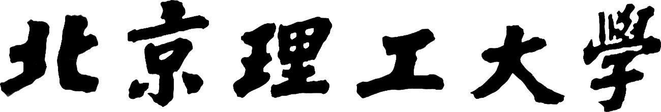

2011年暑期社会实践项目申报书

项目名称：
申 请 人：
学 院：
手机号码：
电子邮箱：
指导教师：

共青团北京理工大学委员会 制
2011年6月

实践团基本情况
申请人 |  |  | 性别 |  |  |  | 出生年月
籍贯 |  |  | 学院
专业 |  |  | 班号 |  |  |  |  | 学号
手机 |  |  | 电子邮箱
指导教师姓名 |  |  |  | 职务或职称 |  |  |  |  | 是否带队
实践  团  成员 | 序号 | 姓名 |  | 学院 |  | 专业 |  |  | 手机
实践  团  成员 | 1
实践  团  成员 | 2
实践  团  成员 | 3
实践  团  成员 | 4
实践  团  成员 | 5
实践  团  成员 | 6
实践  团  成员 | 7
实践  团  成员 | 8
实践  团  成员 | 9
实践  团  成员 | 10
实践  团  成员 | 11
实践  团  成员 | 12

实践方案申请表
团队名称 | （组团单位）（实践地点）（主题）实践团
主题类型  （最多选两项） | □红色征程 □校友走访 □企业调研  □志愿服务 □专业延伸 □社会调查
活动形式
详细活动
地点
实践活动的目的及意义
完成项目的设想方法及成果展示方式
经费预算（范围合理） | 内容 | 用途 | 预算金额 | 预计执行时间
经费预算（范围合理） | 合计：
指导  老师  意见 | 指导老师签字：  年 月 日
所在  学院  团委  意见 | 学院团委（签章）：  年 月 日

附件3
2011年暑期社会实践项目申报汇总表
学院团委（盖章）：
序号 | 项目名称 | 申请人 | 手机 | 邮箱 | 实践团人数 | 主题类型 | 指导教师
1
2
3
4
5
6
7
8

附件4

2011年暑假社会实践总结要求

一、总结工作说明需上交的材料
1.团队总结报告一份，5000字以上（电子版）；
2.个人总结（每人一份），2000字左右（电子版）；
3.10张左右有代表性的活动照片（电子版），包括1张团队合影，要求分辨率为1024×768，存为JPEG格式；
4.5分钟左右编辑好的活动视频；
5.当地媒体对实践活动的相关报道、当地领导或者知名人士对社会实践活动的题词、接收单位评语等（编辑成视频或照片）；
6.总结表彰阶段，按照统一设计的模板编辑的活动展板（电子版）。
二、总结报告撰写格式
各实践团队应上交一份总结报告，而参与实践的团队成员每人需上交个人小结一份，应写出实践活动中的真实感受。团队总结报告包括前期筹备、活动开展、活动成果等内容，要求注重提炼实践成果和实践团成员收获感悟。
（一）基本情况：
1.作品标题
2.作者（脚注形式加在首页下）—— 姓名、学号、学院、专业、班号
3.摘要、关键词
（二）文字格式：
1.标题：二号，粗体；
2.作者：三号，粗体；
3.一级标题：三号，粗体；
4.二级标题：四号，粗体；
5.三级标题：小四号，粗体；
6.四级标题：五号，粗体
7.正文：五号
8.文字部分全部使用宋体
9.行距：单倍行距
（三）版面格式：
1.加页眉：“北京理工大学2011年暑期社会实践调研报告”
字体：小五号
2.页面设置：
（1）页边距——上：2.5厘米，下：2.5厘米，左：3厘米，右：3厘米，装订线：0厘米
（2）页眉：1.5厘米，页脚：1.5厘米
（3）纸型：A4，纵向
3.插入页码——位置：页面底端；对齐方式：外侧
4.注释——采用尾注，自定义标记为[1]，[2]，[3]……
注：专著为[M]，报纸为[N]，期刊文章为[J]，论文集为[C]，学位论文为[D]，报告为[R]，标准为[S]，专利为[P]。
5.参考文献——格式同上，先中文后英文；中文按姓名的拼音排序，英文按姓名的字母排序。
附件5
2011年暑期社会实践优秀实践团队评选细则

一、前期立项（20分）
主要考核项目申报书的选题是否紧扣主题，内容是否丰富、形式是否合理、受众人数情况等。
二、活动开展（30分）
主要考核实践活动的组织，实践地活动开展的数量及质量，实践团成员参与活动的积极性，活动开展期间的校内外的新闻发布情况，是否建立了长期的实践基地等。
三、总结报告（30分）
主要考核实践团报告的内容、格式，实践活动的成果，对实践地是否提供帮助和支持，是否编写了内部材料等。
四、申报答辩（20分）
每个团队10分钟的申报答辩环节。其中8分钟用于汇报实践活动的选题立项、活动开展、收获感受和创新点等内容；2分钟提问。
五、合计：100分

